Otimização de Redes Neurais MLP

Walter Cavalcante
Jaime Silva De Abreu
Universidade Estadual do Ceará

walter.cavalcante@aluno.uece.br; jaime.abreu@aluno.uece.br

1. Introdução
A escolha de hiperparâmetros em Redes Neurais Artificiais (RNA) influencia diretamente o desempenho do modelo, mas o processo costuma ser custoso e dependente de tentativa e erro. Este trabalho utiliza um Algoritmo Genético (AG) para otimizar os hiperparâmetros de uma rede Multilayer Perceptron (MLP) aplicada ao conjunto Fashion-MNIST. O objetivo é analisar o impacto da profundidade da rede (1, 2 e 3 camadas ocultas) no desempenho, tempo de treinamento e convergência.

2. Metodologia

2.1 Conjunto de Dados e Pré-processamento
O dataset Fashion-MNIST contém imagens de vestuário distribuídas em 10 classes. O pré-processamento incluiu:
- Normalização: Utilização do MinMaxScaler para garantir que os dados estejam na mesma escala.
- Divisão Estratificada: Os dados foram divididos em 70% para treinamento, 15% para validação e 15% para teste, mantendo o balanceamento das classes.

2.2 Configuração da MLP e Justificativas Técnicas
Utilizou-se o MLPClassifier da biblioteca Scikit-learn.
- Função de Ativação Oculta: Foram avaliadas identity, logistic, tanh e relu.
- Função de Saída (Justificativa): Conforme o roteiro, utiliza-se a função Softmax, que converte saídas em uma distribuição de probabilidades, sendo a escolha adequada para problemas multiclasse.
- Otimizador: Adam, com early stopping ativado para prevenir overfitting.

2.3 Otimização via Algoritmo Genético
O AG foi configurado com 6 indivíduos por população e 5 gerações. O cromossomo incluiu a função de ativação, taxa de aprendizado, parâmetro de regularização (alpha), tamanho do batch e número de neurônios por camada. A Função de Fitness foi a média harmônica entre Acurácia, Precisão e Recall, penalizando desempenhos baixos em qualquer métrica.

3. Análise dos Resultados e Evolução

3.1 Estabilidade e Convergência
A evolução das métricas por geração mostra que o AG explorou diferentes regiões do espaço de busca.
- Convergência: Observou-se que redes mais profundas (3 camadas) apresentaram melhor equilíbrio entre desempenho e complexidade.
- Velocidade: O tempo de treinamento variou conforme a complexidade da topologia e o número de neurônios.

3.2 Melhor Configuração Encontrada
O melhor indivíduo foi encontrado na configuração de 3 camadas ocultas:
- Estrutura: (396, 58, 147) neurônios.
- Ativação: Relu | Taxa de Aprendizado: 0.1385 | Alpha: 0.2704.
- Desempenho Final (Teste): Acurácia de 84.9% e Medida-F (Fitness) de 84.8%.

3.3 Validação Cruzada
Para garantir a robustez do modelo, a melhor configuração obtida (3 camadas) foi submetida a uma validação cruzada k-fold (k=5), conforme exigido.
- Robustez: O modelo demonstrou consistência em diferentes partições, indicando que o desempenho não depende de uma divisão específica entre treino e teste.
- Variância: A baixa dispersão das métricas entre as partições confirma a capacidade de generalização do modelo final.

4. Resultados

4.1 Evolução das Métricas por Geração
A seguir são apresentados os gráficos que ilustram a evolução das métricas ao longo das gerações do Algoritmo Genético.

4.1.1 Loss por indivíduo em cada geração
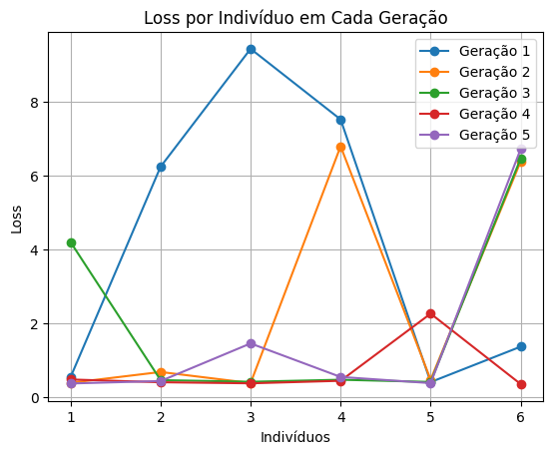
Exemplo: Uma camada oculta
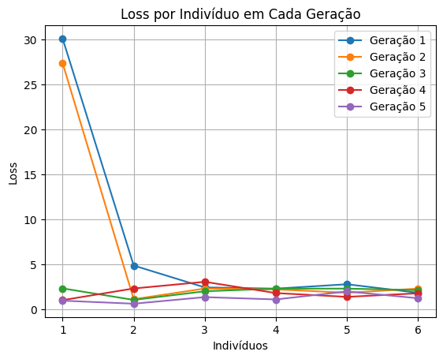
Exemplo: Duas camadas ocultas
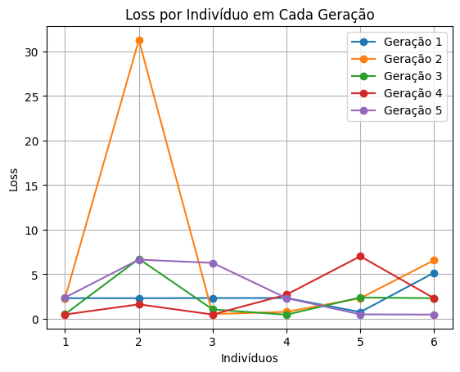
Exemplo: Três camadas ocultas

4.1.2 Tempo de treinamento por indivíduo em cada geração
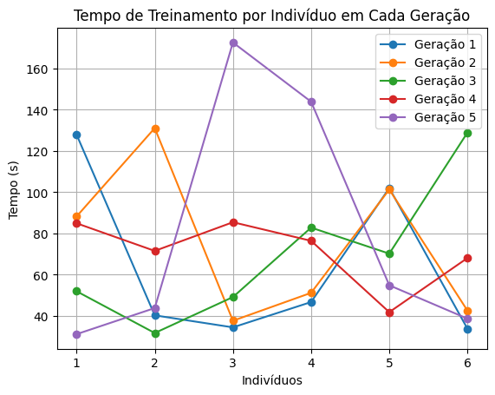
Exemplo: Uma camada oculta
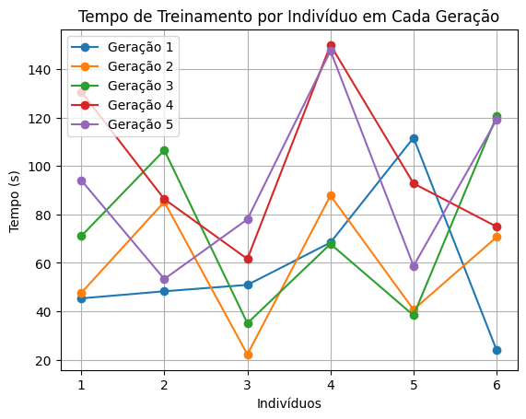
Exemplo: Duas camadas ocultas
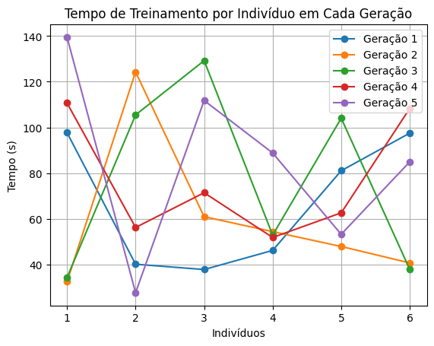
Exemplo: Três camadas ocultas

4.1.3 Fitness por indivíduo em cada geração
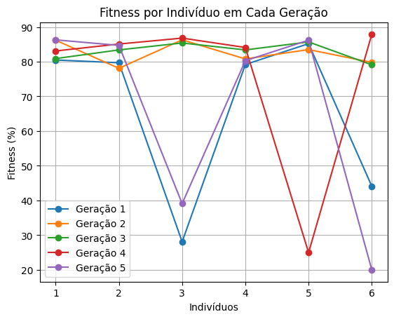
Exemplo: Uma camada oculta
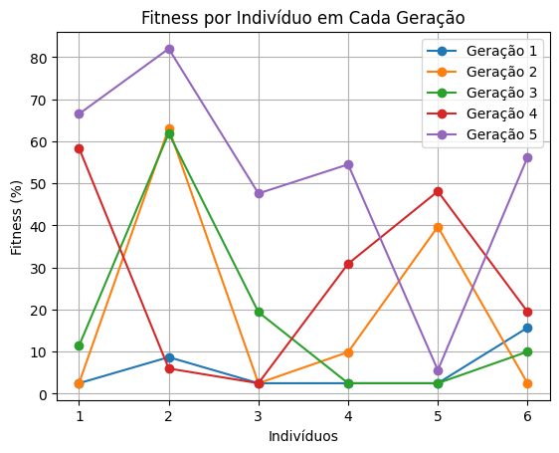
Exemplo: Duas camadas ocultas
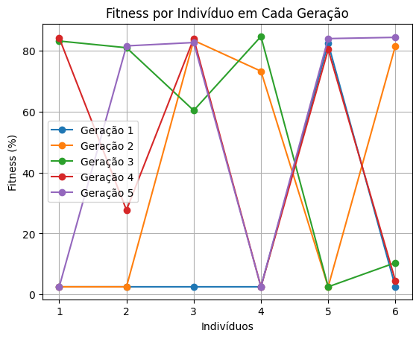
Exemplo: Três camadas ocultas

4.2 Melhor Indivíduo Encontrado
Para a MLP com 3 camadas ocultas, o melhor indivíduo apresentou os seguintes parâmetros:
- Função de ativação: Relu
- Taxa de aprendizado: 0.1385
- Alpha: 0.2704
- Estrutura das camadas ocultas: (396, 58, 147)
- Batch size: 18
Desempenho no conjunto de teste:
- Acurácia: 84.9%
- Precisão: 84.7%
- Recall: 84.9%
- Média (fitness): 84.8%

5. Comparação entre Topologias
A comparação entre as arquiteturas mostrou que:
- O aumento do número de camadas ocultas tende a melhorar o desempenho até certo ponto.
- Redes mais profundas apresentam maior custo computacional.
- A MLP com 3 camadas ocultas apresentou o melhor equilíbrio entre desempenho e complexidade.

6. Conclusão
Os resultados demonstram que o uso de Algoritmos Genéticos é eficaz na otimização de hiperparâmetros de Redes Neurais MLP.
A abordagem permitiu explorar automaticamente diferentes configurações, resultando em modelos com desempenho superior aos obtidos por ajustes manuais.
Como trabalhos futuros, sugere-se:
- Aumentar o número de gerações
- Testar outras funções de fitness
- Comparar com métodos tradicionais como Grid Search e Random Search

7. Referências
- Scikit-learn Documentation
- Fashion-MNIST Dataset
- Goldberg, D. E. Genetic Algorithms in Search, Optimization and Machine Learning

8. Repositório do Projeto
O código-fonte completo do projeto está disponível no GitHub, incluindo a implementação do Algoritmo Genético, das redes MLP (1, 2 e 3 camadas ocultas) e os scripts de análise e geração de gráficos.
Link:
https://github.com/walterr2307/mpl_ic.git

